«Красные львята» на «турнире друзей»!
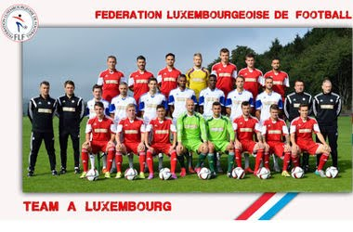
После домашнего поражения в 1 туре КТ сборных для игроков не старше 21 года «турнир друзей» от Сан-Марино 1-2 (гол на счету Гаэтано Мейера), в составе «Красных львов», как называют сборную Люксембурга болельщики, произошли серьезные изменения.
Так, вместо голкипера Маурицио Лёва в ворота был отправлен более молодой, но уже бонусно подкованный легионер Луис Антоничелли («Тревизо», Италия).
В защите от схемы в 4 защитника в линию решено было отказаться, несмотря на более сильных крайних защитников, и перейти на 3 центральных защитника – к уже игравшим Дирку Карлсону (также игравшему за рубежом в чилийском «Аудакс Итальяно») и Роберто Шульмайстеру («Прогресс Нидеркорн») добавился не самый сильный, но тоже имеющий на своем счету более, менее сносные бонусы Оливье Бак («Олимпия Христнах-Валдбиллиг»).
К лишившемуся капитанской повязки опорнику Гаэтано Матьё («Альянс 01»), который является самым сильным игроком этой сборной, в помощь был направлен еще один игрок этого амплуа Хосе Кейлор (томится в ныне не существующем клубе «ФК Мамер-32»).
В атаке тоже были сделаны перестановки – автор единственного гола в ворота Сан-Марино Гаэтано Мейер был отправлен на лавку, а в пару к Вальтеру Ди Жоделе («Броух»), вышел более молодой, но скоростной Адриан Бьяссо («Олимпия Христнах-Валдбиллиг», одноклубник оборонца Бака).
Единственная линия, которая не претерпела изменений это полузащита – слева Давид Тразеге («Клеменси»), ставший капитаном команды, в центре Терье Мейсембург («Расинг Тройсвергес»), справа Деннис Боссерт («Петанж»).
Забегая вперед отметим, что все эти перестановки оправдали себя и принесли положительный результат – 4 сухие победы, 2 из них в гостях (отдельное брависсимо нашему киперу Антоничелли!) при 7 забитых голах!
Итак,
2 тур, Люксембург – Нигерия 3:0.
Голы: Вальтер Ди Жоделе (Деннис Боссерт), Адриан Бьяссо (Деннис Боссерт), Адриан Бьяссо (Вальтер Ди Жоделе).
Дубль на счету Бьяссо, 2 точные передачи у Боссерта, гол + пас у Ди Жоделе и 3 сэйва Антоничелли.
3 тур, Бангладеш – Люксембург 0:2.
Голы: Адриан Бьяссо, Адриан Бьяссо.
Еще один дубль, на этот раз индивидуальный, бегунка Бьяссо, при отличной командной игре в обороне, не позволившей хозяевам нанести ни одного удара в створ наших ворот.
4 тур, Люксембург – Гамбия 1:0.
Голы: Адриан Бьяссо (Деннис Боссерт)
Еще один шедевр в исполнении ставшего в одночасье лучшим бомбардиром сборной Бьяссо и лучшего нашего распасовщика правого полузащитника Боссерта.
В защите тоже порядок – всего 1 удар по воротам, который стал легкой добычей Антоничелли, в третий раз подряд ставшего MVP матча.
5 тур, Мальдивы – Люксембург 0:3.
Голы: Дирк Карлсон (Луис Антоничелли), Хосе Кейлор (Луис Антоничелли), Адриан Бьяссо (Давид Тразеге).
Наши оборонцы устали слышать простое молодцы, им захотелось большего, в итоге гол защитника Карлсона, опорника Кейлора при двух результативных передачах блистательного Антоничелли, записавшего на свой счет еще одно спасение и по праву вновь признанного лучшим игроком встречи.
Отдельно отмечаем 6 гол Бьяссо которому ассистировал наконец-то вышедший из тени своих звездных партнеров капитан Давид Тразеге.
В итоге после 5 туров Люксембург занимает промежуточное 3 место в группе с 12 очками, на одно отставая от нашего обидчика Сан-Марино и на 3 от не теряющей очков Грузии, на 6 опережая ближайших преследователей в лице Гамбии и Никарагуа.
Кстати, у нас забито больше всех – 10 голов, большинство из которых на счету Бьяссо, при всего 2 пропущенных (делим пальму первенства с грузинами).
В следующем туре мы играем дома с Никарагуа, болеем за наших!
6 тур, Люксембург – Никарагуа 3:2
За 5 туров наша сборная пропустила всего два и тут еще два за одну игру! Совпадение? Не думаю!
Кстати, по моментам гости нас переиграли – владение 53 на 47, удары в створ – 6 против 3.
Зато в точности нашим игрокам не было равных – 3 удара и все результативные!
Голы: Адриан Бьяссо (Дирк Карлсон), Вальтер Ди Жоделе (Луис Антоничелли), Вальтер Ди Жоделе (Деннис Боссерт).
Порадовала очередная, 5 подряд победа, 7 гол Бьяссо, очередной голевой пас нашего вратаря, который хотя и пропустил, но благодаря его 4 спасениям, удалось удержать победу, дубль Ди Жоделе, признанного лучшим в составе нашей команды.
Из минусов – сразу 2 гола нашего молодого голкипера, причем первые в его карьере в футболке сборной страны.
7 тур, Грузия – Люксембург 1:0
Ну, вот и симметричный ответ футбольной Фортуны – 1 удар на счету хозяев и мяч в сетке.
Мы же владели им 57 минут, трижды били по воротам, но остались ни с чем, да еще и травма опорника Гаэтано Матьё, вместо которого пришлось выпускать центрального полузащитника Фернанда Кеттманна, томящегося без игровой практики в расформированной «ФК Уна».
8 тур, Сан-Марино – Люксембург 2:1
Не то, чтобы мы стопроцентно рассчитывали вернуть должок хозяевам за поражение в первом круге, но надежды такие, основанные на нашей победной поступи, были.
И начали мы бодро – уже на 3 минуте Давид Тразеге с передачи поймавшего кураж подносчика снарядов Антоничелли вывел «Красных львов» вперед!
Хозяева, правда, сразу отыгрались, но мы забрали мяч под свой контроль и ни в чем им не уступали.
А потом травмы защитника Роберто Шульмайстера и центрального полузащитника Терье Мейсембурга и пропущенный гол в концовке заставили задуматься о словах Франца Беккенбауэра о том, что преимущество ничего не значит, если у соперника появляются шансы.
9 тур, Нигерия – Люксембург 1:1
Луис Антоничелли после 4 пропущенных голов в 2 матчах жаждал реабилитироваться, но партнеры его порыв не поддержали и уже на 12 минуте этого третьего подряд выездного матча, мы оказались в роли догоняющих.
Правда, во 2 тайме вышедший в основе вместо Ди Жоделе, Гаэтано Мейер с передачи правого полузащитника Денниса Боссерта, счет сравнял, но на большее нас не хватило, видимо игроки, хочется верить, что отдельные, а не вся команда, попали в функциональную яму.
10 тур, Люксембург – Бангладеш 0:0
Навели порядок в обороне, появились проблемы в атаке – ни Адриан Бьяссо, ни Гаэтано Мейер свои шансы использовать не могли, не доведя до логического конца 4 удара в створ.
Даже талисман нашей сборной с недоумением смотрит на происходящее:
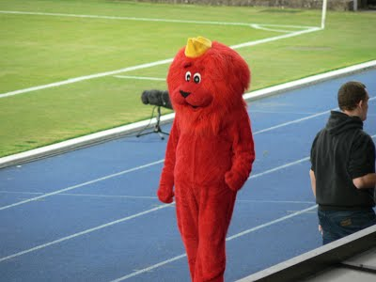
«Зачем покупать «Феррари», если водишь её, как «Фиат»?» Златан, ты был прав!
11 тур, Гамбия – Люксембург 3:3
Наши игроки так увлеклись обменом любезностями, что ведя в счете к 46 минуте 1-3, не только забили сами себе – отличился перепутавший свои и чужие ворота опорный полузащитник Хосе Кейлор, но и позволили хозяевам увести Викторию из-под самого нашего носа.
У нас отличился Адриан Бьяссо, который также не смог избежать эпидемии травм, обрушившихся на неокрепшие организмы наших «львят», и на 20 минуте покинул поле на носилках с серьезной травмой.
Впрочем, вышедший ему на замену Гаэтано Мейер свой шанс не упустил, реализовав точный пас Ди Жоделе.
Увеличил преимущество, которое, как уже отмечалось, было растранжирено, центральный защитник Оливье Бак, которому ассистировал Деннис Боссерт.
12 тур, Люксембург – Мальдивы 5:0
Это была славная охота!
После 4 туров без побед решено было дать отдохнуть, прежде всего, морально, Луису Антоничелли, вернув в рамку Маурицио Лёва.
Кроме того, был отправлен на скамейку запасных и второй опорник Хосе Кейлор, вместо которого в центр полузащиты вышел Федерико Дэйли, числящегося в составе расформированного «ДК Эштернах».
Пару нападающих из-за травмы Бьяссо, составили Гаэтано Мейер и Вальтер Ди Жоделе.
Впрочем, хотя они и записали на свой бомбардирский счет по голу, не им суждено было стать примами этого матча – 4 голевых передачи и гол от Боссерта, по праву признанного лучшим игроком матча, и 2 точных выстрела Тразеге, заставили трибуны аплодировать им стоя!
13 тур, Никарагуа – Люксембург 0:1
20-летний Луис Антоничелли вернулся в ворота и доказал, что он мастеровит не по годам – взял 2 удара в створ и в очередной раз стал лучшим игроком матча!
Вместе с тем, нашим атакующим игрокам тоже не удавалось познать радость от забитого гола – 5 ударов в створ никак не хотели превратиться в 0-1.
Впрочем, шестой соблаговолил и на 85 минуте зажег на табло фамилии Ди Жоделе в качестве автора и Давида Тразеге, соавтора.
14 тур, Люксембург – Грузия 2:0
Точные удары Гаэтано Мейер и Вальтера Ди Жоделе не позволили Грузии закончить этот турнир без поражений.
Впрочем, все наши игроки приложили ногу к грузинской неудаче, нанеся 7 ударов в створ ворот гостей.
На поле был тот же состав, что и в победном матче против Никарагуа, а лучшим, с 2 сейвами, вновь был признан Луис Антоничелли, доведший счет своих сухих матчей на групповой стадии до 7!
Также следует отметить сразу целый ряд игроков, блистательно проведших групповую стадию этого турнира:
Адриан Бьяссо «Олимпия Христнах-Валдбиллиг» – забил 8 голов в 10 матчах;
Вальтер Ди Жоделе «Броух» – 6 голов в 13 матчах;
Гаэтано Мейер «Санем» – 5 голов в 7 матчах;
Деннис Боссерт «Петанж» – 10 точных передач в 14 матчах;
Давид Тразеге «Клеменси», капитан команды – 3 гола и 2 точные передачи.
Эта победа над лидером турнира, позволила в итоге нам набрать 27 очков и занять 2 место в группе при 8 победах, 3 ничьих и 3 поражениях.
При этом мы забили больше всех – 26 голов, и пропустили 11, что всего на 1 гол больше, чем у лучшей обороны турнира – Грузии.
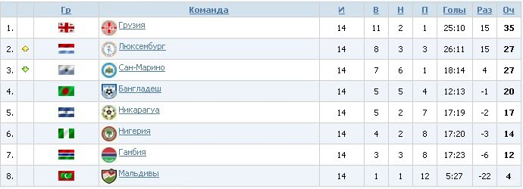
В полуфинале, 14.06.2018 г. «Красным львам» на своем поле принимать сборную… Сан-Марино.
Да, да, ту самую, единственную, у кого нам так и не удалось взять ни одного очка.
Но страха перед предстоящим матчем нет, все настроены по-боевому, как минимум, показать достойную игру.
А там, не зря говорил Франц Беккенбауэр: «В футболе не побеждает сильнейший, а сильнейший тот, кто победил»!
Верим в команду!


